研展技術通告-正航系列小百科
為何登打請假單時，正航系統不會自動計算請假合計，導至無法儲存請假單？
※為何登打請假單時，正航系統不會自動計算請假合計，導致無法儲存請假單?
解決方法：請檢查該人員資料裡出勤曆欄位，年度區間應為96年。
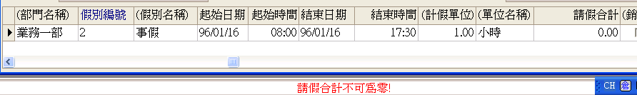
以下圖案例：請假日期為96年1月16日，但該人員現有出勤曆仍為95年，故系統無法計算請假合計，請修改該人員出勤曆。(執行此動作時請確認95年度薪資已全部發放完畢)

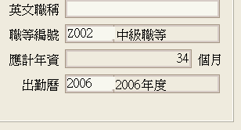
改為2007年度唷
對應的出勤曆
改為96年度

